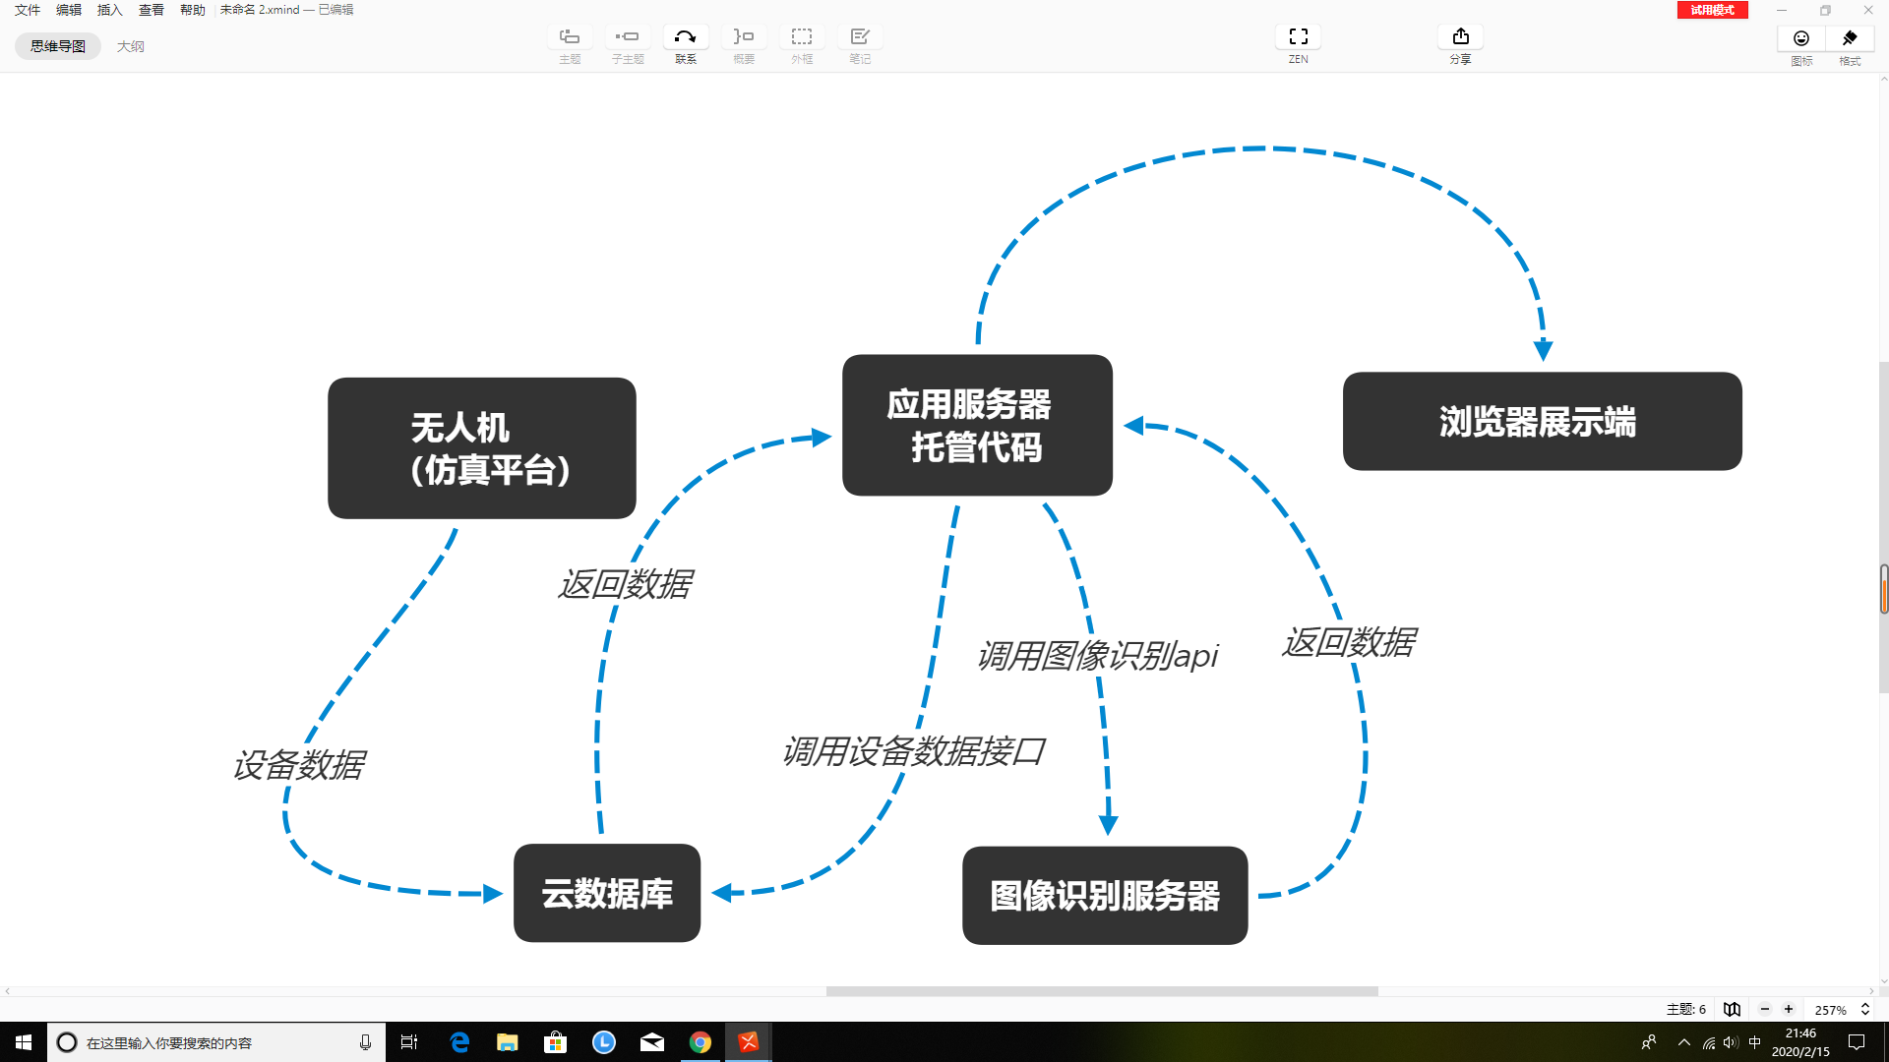

B/S

1.应用程序：

* 调用设备数据api---获取设备数据
* 调用图像识别api---得到图像处理数据
* 展示数据

2.购买公网服务器

3.将程序部署到服务器，托管代码

4.搭建仿真测试平台

就是对于云服务器的选择，注重云服务器的稳定性，安全性，BGP机房线路等。对于国内云服务器品牌，华为企业云 支持BGP五线机房，稳定性与安全性具有国际优秀基因，